9.5.11
לכולם שלום,
הימים שבין יום השואה, יום הזיכרון ויום העצמאות מוצאים את כל אחד מאיתנו עם רגשות וזכרונות אישיים המציפים אותנו והנותנים לנו את הפרופורציות האמיתיות של החיים. התקשורת, הטקסים, השירים ,בתי העלמין עוצרים את מהלך החיים הרגיל של כל אחד ואחד ונותנים לכולנו את האפשרות להתייחד עם יקירנו לצד גאווה וזקיפות קומה.
כמות הזרעות: בשל בעיות מחשב הנמצא בחדרי, זמנית, נבצר ממני לתת את הנתונים באיורים כפי שנתנו בעבר (וכן נתונים נוספים לסקירות השבועיות) ולכן להלן הטבלה המקורית:
טבלה 1: כמות הזרעות חודשיות בין השנים 2010 ו-2011
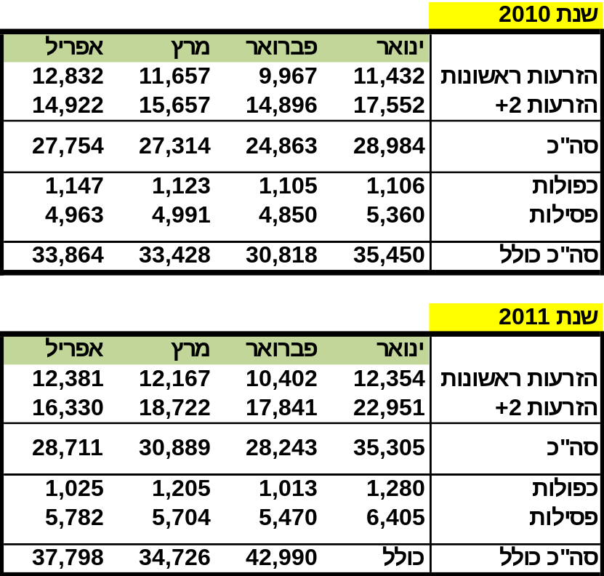
בחודש אפריל ירדנו ב-451 הזרעות ראשונות אולם בהזרעות 2+ התווספו עוד 1,408 הזרעות. עם נוסיף להן את הפסילות והכפולות הרי ההפרש בין אפריל 2011 לעומת אפריל 2010 הוא בתוספת של עוד 3,934 "החדרות ידיים". בתקופה זו נכנסות העגלות להזרעה יותר משמעותית אולם הטבלה מראה שלעומת שנה קודמת, לא היו יותר הזרעות ראשונות ומדיניות נכונה של הרפתנים ללא קשר להשפעות והחלטות המשתנות להן מעת לעת היא המדיניות הנכונה. כלומר, המשך הזרעות אביב לעגלות. לעומת זה, הגדלת העדר על ידיי השארת פרות והזרעתן בהזרעות חוזרות, תורמת לעלייה במספר ההזרעות ה-2+ והפסילות.
צעירים מבטיחים: השבוע, מיד לאחר יום העצמאות, יתחילו להשתדך הפרים הצעירים החדשים. המזריעים קיבלו את הזרמה של הפרים ותכונות הפרים נשלחו בחשבוניות למשקים. להלן טבלה של הפרים החדשים:
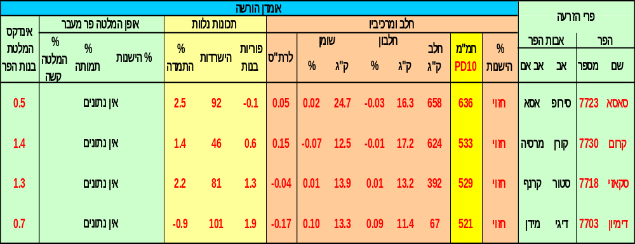
טבלה 2: פרים צעירים מבטיחים – מאי 2011
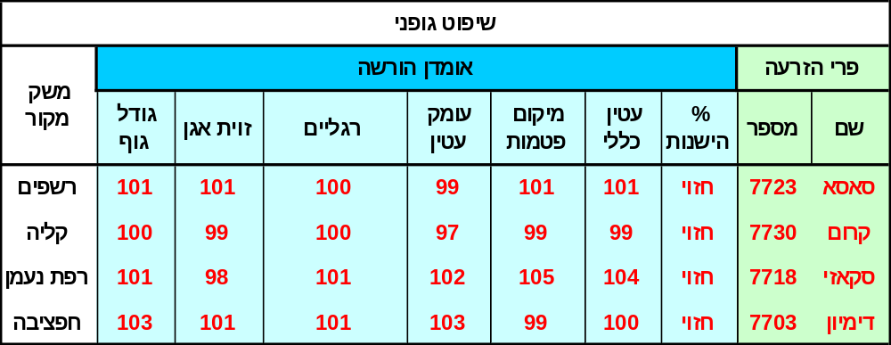
ניסיון תזונתי: השבוע קיבלו המזריעים ארבעה פרי לוח אשר עברו במהלך החודשים האחרונים טיפול תזונתי הטוען לשיפור איכות תאי הזרע. דיסקו – 7225 ודיגי – 7334 קיבלו טיפול של מנה המועשרת בחומצות שומן שמקורם מפשתה ואילו סטד- 7279 ו-ג'ורדן – 7368 קיבלו טיפול של מנה המועשרת בחומצות שומן שמקורם מדגים. קודי הזרמה רשומים על הקשית, בהמשך לשם הפר. יש להזינם במסופון מיד לאחר כל הזרעה והזרעה (33 לדיסקו ודיגי ו- 34 לסטד וג'ורדן). אין הגבלה למספר ההזרעה.
בחודשיים האחרונים ערכנו השלמה לנסיון שדה רחב היקף אשר בחן מנות זרמה המכילות 10 מיליון ו-15 מיליון תאי זרע הנעים פרוגרסיבי. הניסוי החלכבר לפני שנה ובחן 1.5, 3 ו-7 מיליון תאי זרע הנעים פרוגרסיבית. לאור התוצאות, שינינו את מספר תאי הזרע במנה והעלינו ל- 8 מיליון.
הניסוי היה במספר משקים וכלל את דיגי – 7334, סדש – 7122 ו-אס – 7053. אנו סיימנו בשלב זה את הניסוי ומזריעים אשר יש להם עדיין קשיות במיכל, אבקש להחזירם לרונית או דני. סיכום ההזרעות, לפני בדיקות ההריון הצפויות להגיע בחודשיים הקרובים הוא:
טבלה 3: סיכום ההזרעות במנות זרע המכילות 10 ו-15 מיליון תאי זרע הנעים פרוגרסיבית.
שם הפר | טיפול 10: מס' הזרעות במנות עם 10 מיליון תאי זרע פרוגרסיבים | טיפול 15: מס' הזרעות במנות עם 15 מיליון תאי זרע פרוגרסיבים | ביקורת: מס' הזרעות במנות עם 7 מיליון תאי זרע פרוגרסיבים | סה"כ
דיגי – 7334 | 191 | 178 | 171 | 540
סדש – 7122 | 120 | 128 | 130 | 378
אס – 7053 | 118 | 128 | 96 | 342

קצת מהנעשה אצלנו: אווירת חג בכל מקום וגם שיאון מתקשטת. שילוב של חג העשור עם אירועי יום העצמאות מביאים לרעיונות יצירתיים ואנו נמשיך להיות גאים בהם. תודה לצוות ההיגוי ולאנשים התורמים מזמנם (תמונות בהמשך).
לתמונה הבאה יש לי המון סימפטיה. מעלה לי זיכרונות מהשרפרף שלי.... כל אחד והיתרונות שלו. אחד צריך להתכופף ואחד צריך דלי כדי להגיע. עם התוצאה היא שהפרה בהריון, אז הכל בסדר.......כנראה שאנשי הבטיחות שלנו ירכיבו גומיות וגדרות לדלי ונוכל לצאת עם פטנט. העיקר החיוך.

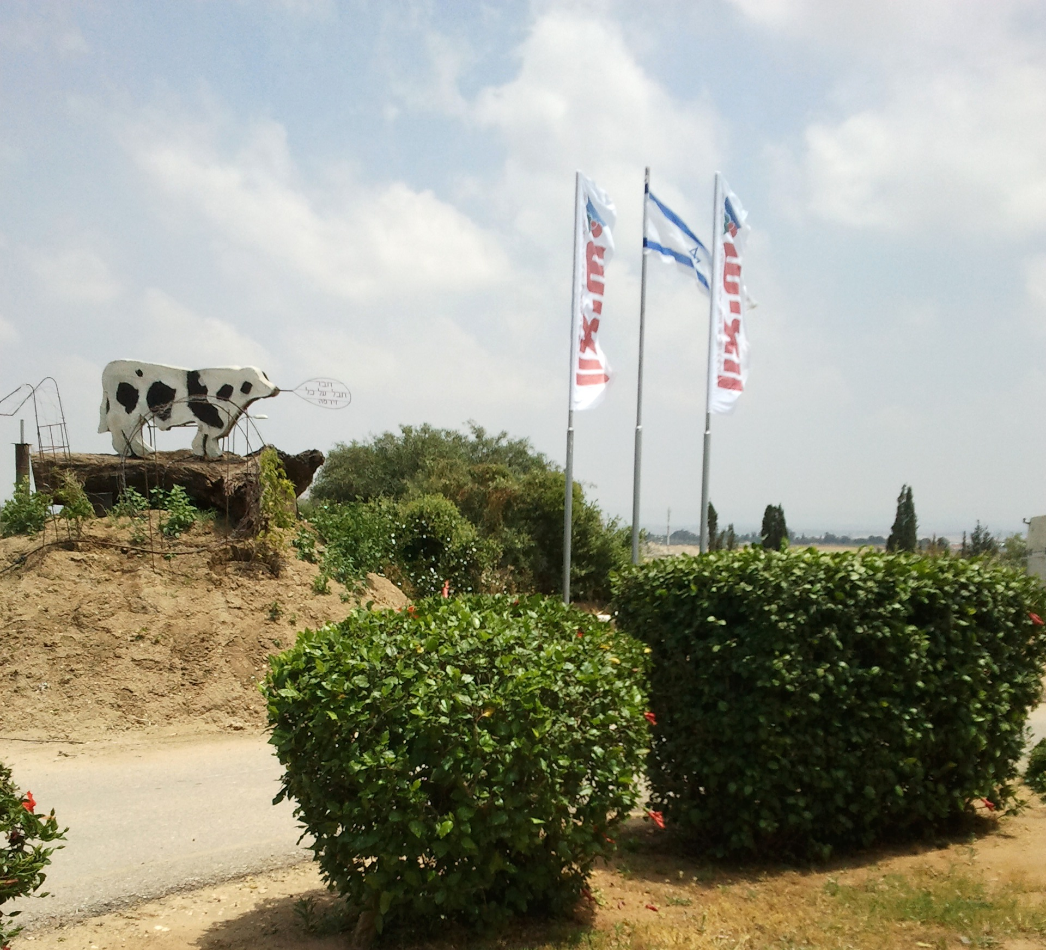

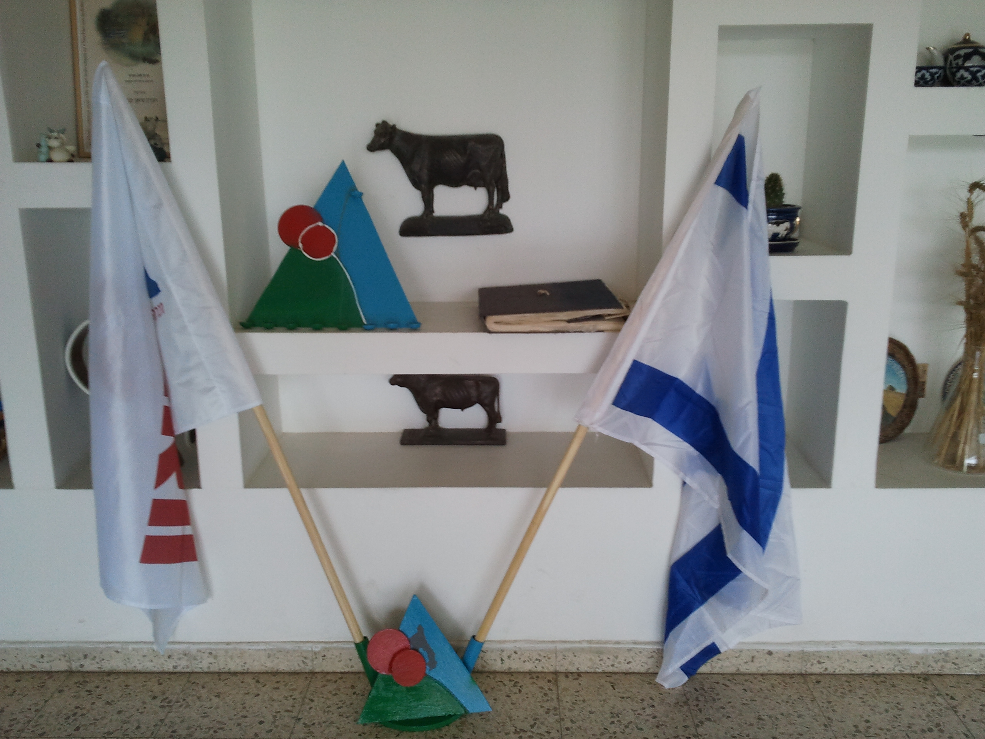

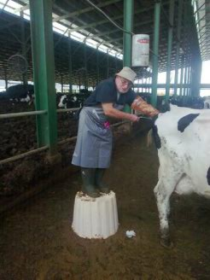

דני תומר....אתה גדול מכולם

חג שמח לכולם. היו עם המשפחות והחברים. העבודה תחכה לנו ליום רביעי.
מכאן שגורה למוטי הברכה לחזרה לעבודה, אתה חסר לכולנו.
יואל

